
Дисциплина: МДК.09.02
Отчет по выполнению задания на тему: «Исследование способов ускорения загрузки сайтов (ПР3)».
Выполнила:
Группа: 4ИСП9-45
Студент:
Проверил преподаватель:
Полковникова Н. В.
Москва 2026 г.

1. Цель работы
Провести базовый SEO-аудит сайта по чек-листу: проверить доступность по HTTPS, служебные файлы, мета-теги, заголовки, скорость, мобильную адаптацию, структуру URL, перелинковку и индексацию, зафиксировать статусы и подготовить рекомендации.

2. Объект и методика
Объект аудита — официальный сайт компании JetBrains (https://www.jetbrains.com/), разработчика программных инструментов (IntelliJ IDEA, PyCharm, Kotlin и др.). Проверялись главная страница и страница продукта https://www.jetbrains.com/idea/. Дата проверки: 29.10.2026.
Для каждого пункта чек-листа указан статус: «В порядке», «Есть проблема» (или «Есть замечания») либо «Требует уточнения», если данных недостаточно. Результаты по заголовкам, мета-тегам и URL получены по исходному коду страниц и подтверждаются скриншотами.

3. Результаты проверки

3.1. Доступность сайта по HTTPS
Статус: В порядке
Результаты проверки:
- Канонический адрес главной страницы — https://www.jetbrains.com/, внутренние ссылки в коде ведут на https-адреса.
- Браузер показывает «Подключение защищено» (действующий сертификат). В консоли DevTools на главной и на /idea/ ошибок mixed content нет, видны только ошибки сетевого соединения с google-analytics.com (ERR_CONNECTION_CLOSED). Редирект с http на https отдельно не проверялся.

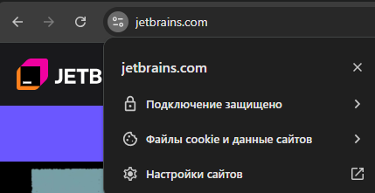
Рисунок 1 — Адресная строка с замком на https

3.2. Файлы robots.txt и sitemap.xml
Статус: Есть замечания
Результаты проверки:
- robots.txt открывается. Для всех роботов (User-Agent: *) закрыты только служебные разделы (*/search/, */shop/, */eshop*, */estore*, */unitrun*, /languages/, /feedback/); запрета всего сайта (Disallow: /) нет. Указан путь к карте сайта: Sitemap: https://www.jetbrains.com/sitemap_index.xml. Для Яндекса заданы параметры Clean-param, для Baidu отдельный набор запретов.

Что проверялось | Результат
robots.txt доступен | Да, файл открывается
Нет Disallow: / для всех роботов | Да, запрета всего сайта нет (закрыты только служебные разделы)
Указан путь к sitemap | Да: Sitemap: https://www.jetbrains.com/sitemap_index.xml
sitemap.xml открывается, URL актуальны | Открывается, указаны даты lastmod (2026-10-28), актуальны. Замечание: в карте много URL с параметрами (сравнение продуктов /products/compare/?product=...&product=...), которые дают множество похожих страниц
Вывод: основные требования выполнены, замечание касается состава карты сайта: страницы сравнения с параметрами лучше не включать в sitemap или закрыть каноническими ссылками.

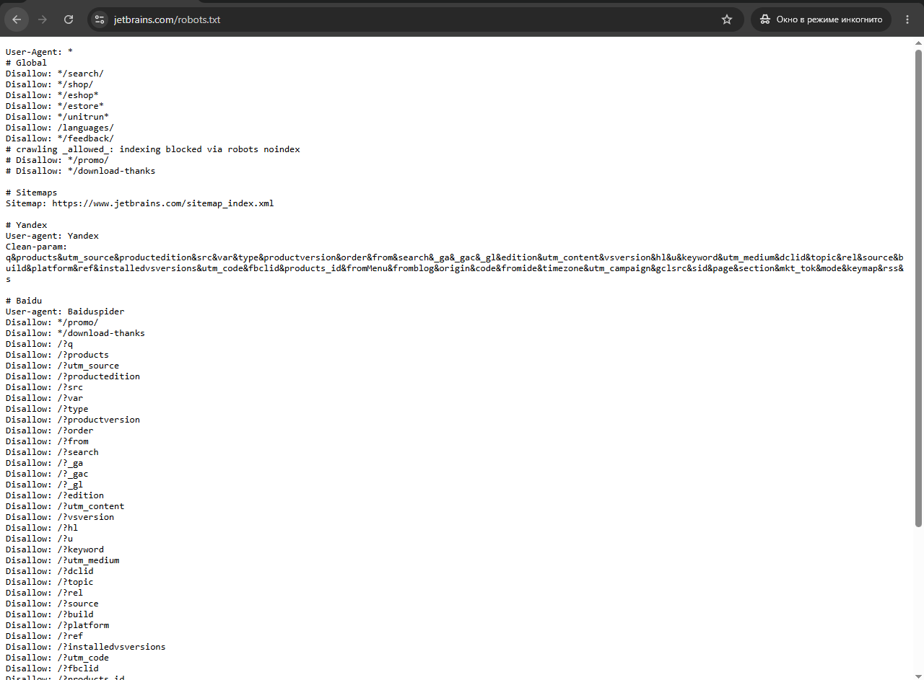
Рисунок 2 — Содержимое robots.txt

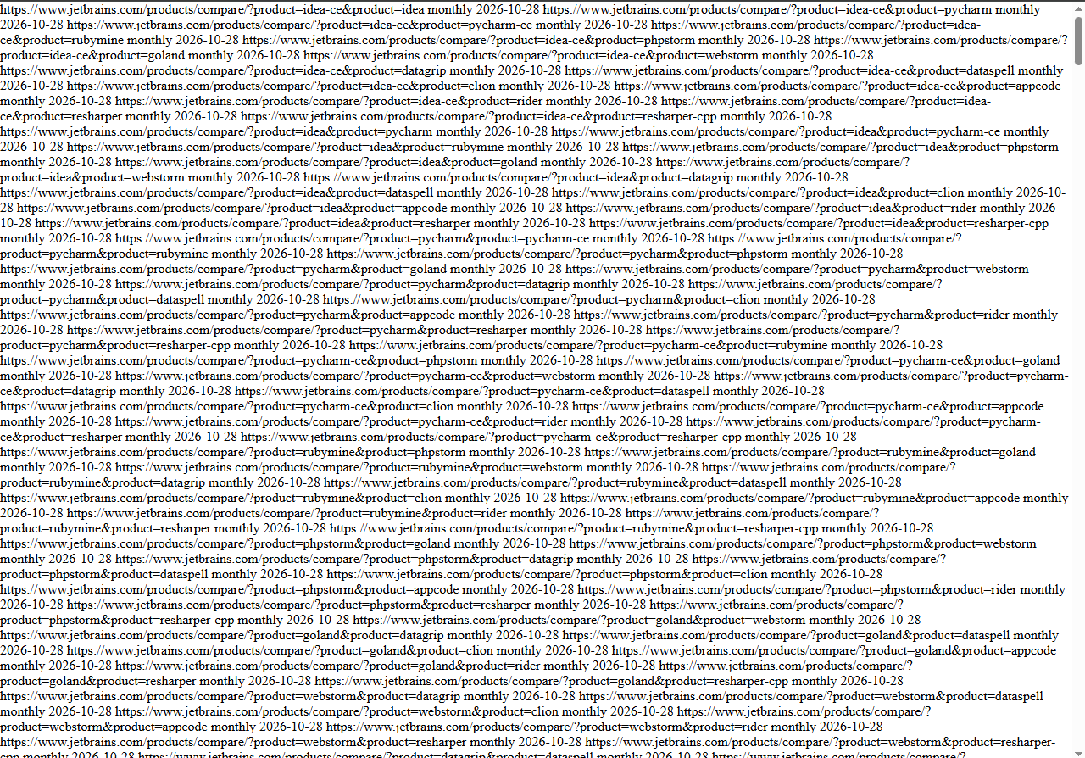
Рисунок 3 — Содержимое sitemap.xml

3.3. Title и Description главных страниц
Статус: В порядке
Результаты проверки:
- Главная. Title: «JetBrains: Essential tools for software developers and teams» - 60 символов, верхняя граница рекомендуемых 50-60. В коде страницы присутствуют канонический адрес (rel="canonical" https://www.jetbrains.com/) и языковые версии (hreflang). Description в выдаче Google начинается словами «JetBrains is a cutting-edge software vendor specializing in the creation of intelligent development tools, including IntelliJ IDEA - the leading Java IDE, ...» - содержательный.
- Страница /idea/. Title: «IntelliJ IDEA: Java and Kotlin IDE for You and Your Agents» — 58 символов, ключевые слова в начале. Description: «Run AI agents and verify their work in IntelliJ IDEA, the JetBrains IDE for Java and Kotlin. Deep code intelligence and built-in tools. Download for free.» — 154 символа, в пределах рекомендуемых 150–160, есть призыв к действию.
- Заголовки главной и страницы продукта различаются, шаблонных названий («Главная», «Без названия») нет.

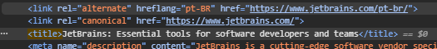
Рисунок 4 — Title, canonical и hreflang главной страницы в исходном коде

3.4. Структура заголовков H1–H3
Статус: Есть проблема
Результаты проверки:
- Главная: один H1 — правильно. Но его текст («jetbrains air is one system for building software with agents») посвящён отдельному продукту Air, а не теме сайта в целом, поэтому H1 слабо отражает общий запрос (инструменты разработчика JetBrains).
- Иерархия H1 → H2 → H3 на главной логичная, пропусков уровней нет.
- Блоки «For developers» и «The JetBrains Kotlin Ecosystem» встречаются в разметке дважды, заголовки дублируются (возможно, из-за адаптивных версий блока или карусели).
- Страница /idea/: найдено два заголовка H1 («The Power of IntelliJ IDEA Wherever You Code» и «IntelliJ IDEA») — нарушение правила «один H1 на странице».
Проверка в DevTools (Console): команда document.querySelectorAll("h1").length возвращает 1 на главной странице и 2 на странице /idea/, то есть на странице продукта правило «один H1» нарушено.

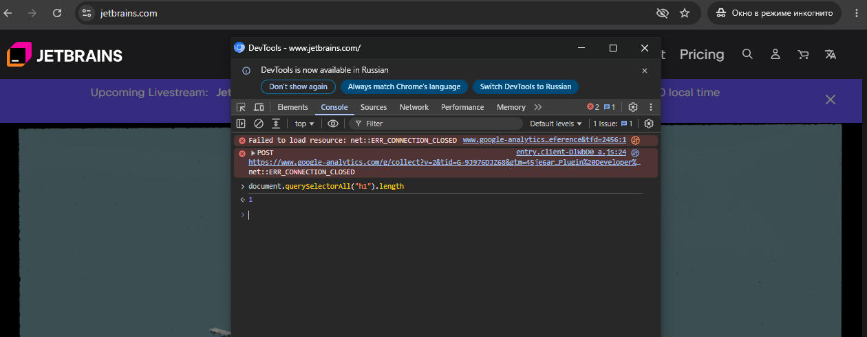
Рисунок 5 — Структура заголовков главной страницы

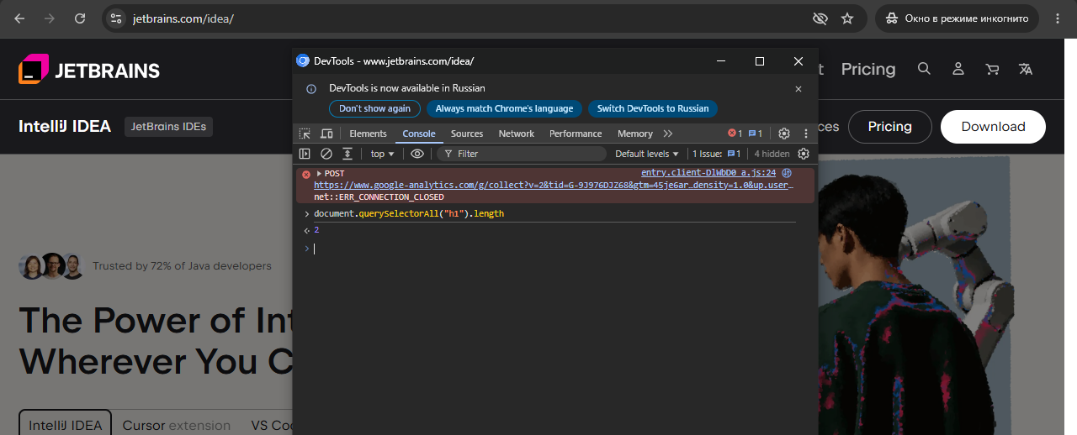
Рисунок 6 — Структура заголовков страницы /idea/ с двумя H1

3.5. Скорость загрузки (PageSpeed Insights)
Статус: Есть проблема
Результаты проверки:
- Лабораторный тест PageSpeed Insights (Lighthouse): Performance 30 баллов на мобильных и 63 на компьютере. На мобильных красными отмечены FCP 4,9 с, LCP 8,8 с и TBT 1 310 мс; на компьютере проблемой остаётся TBT 1 070 мс. Реальные пользователи за 28 дней: мобильная версия не проходит оценку основных интернет-показателей из-за INP 268 мс (норма до 200 мс), десктопная проходит.

Показатель | Mobile | Desktop
Performance (баллы, лаборатория) | 30 | 63
FCP, с (лаборатория) | 4,9 | 0,9
LCP, с (лаборатория) | 8,8 | 1,3
TBT, мс (лаборатория) | 1 310 | 1 070
CLS (лаборатория) | 0,133 | 0,044
LCP, с (реальные пользователи) | 1,7 | 1,2
INP, мс (реальные пользователи) | 268 | 93
CLS (реальные пользователи) | 0 | 0,03
Дополнительно (реальные пользователи): FCP 1,6 с на мобильных и 1,1 с на компьютере; TTFB 0,5 с и 0,4 с. Оценки других категорий PageSpeed на мобильных: специальные возможности 85, рекомендации 77, поисковая оптимизация 92.

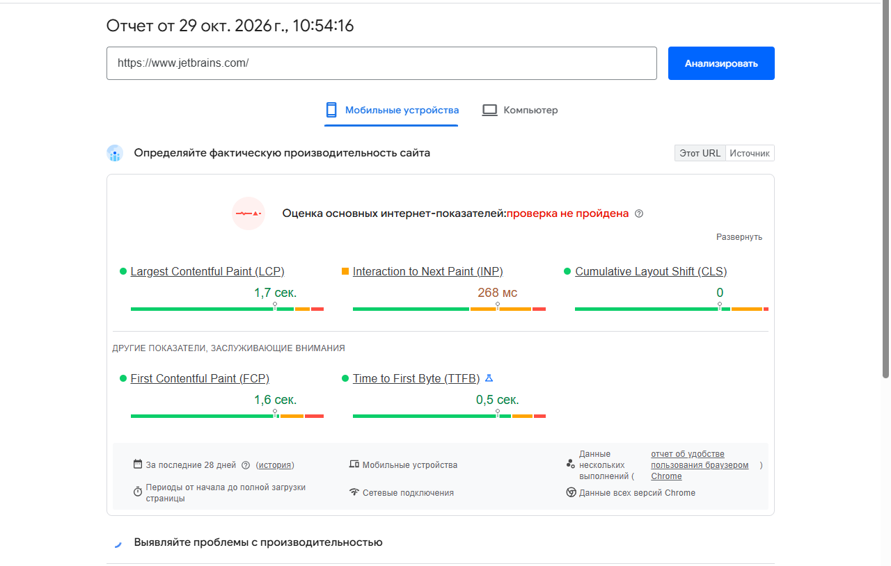
Рисунок 7 — PageSpeed Insights, Mobile (данные реальных пользователей)

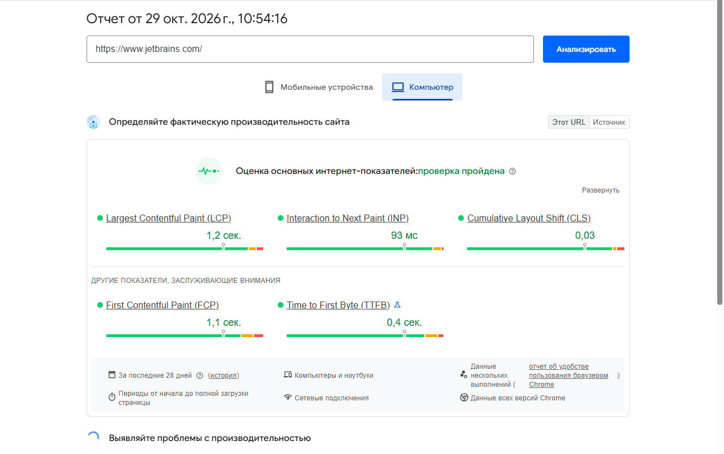
Рисунок 8 — PageSpeed Insights, Desktop (данные реальных пользователей)
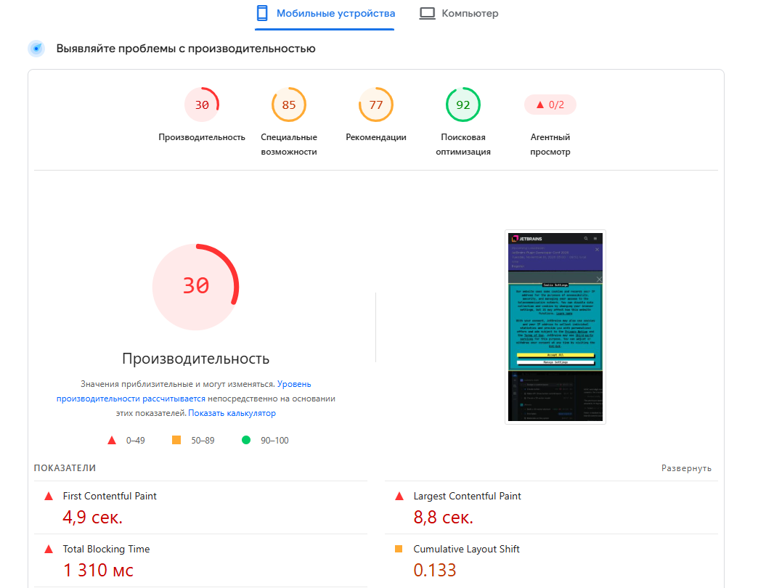
Рисунок 9 — PageSpeed Insights, Mobile (лабораторный тест)
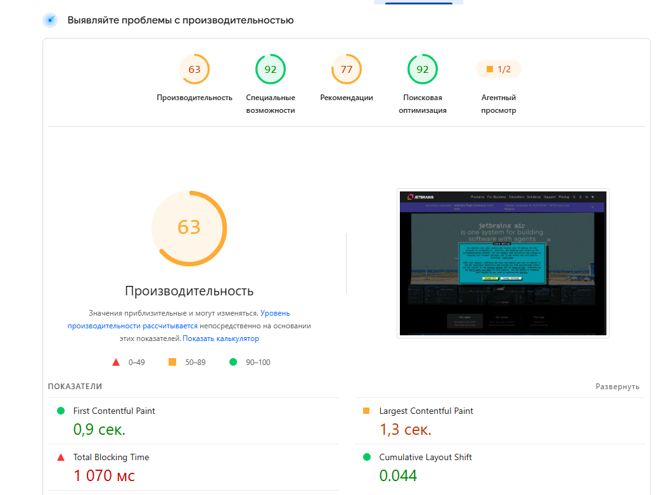
Рисунок 10 — PageSpeed Insights, Desktop (лабораторный тест)

3.6. Мобильная адаптация
Статус: В порядке
Результаты проверки:
- В коде главной есть тег viewport (width=device-width, initial-scale=1) — необходимое условие адаптивности.
- Сервис Google Mobile-Friendly Test закрыт в декабре 2023 года, поэтому адаптивность проверяется в режиме эмуляции устройств DevTools и отчётом Lighthouse.

Что проверялось | Результат
Текст читается без масштабирования | Да, текст на главном экране крупный и читается без масштабирования
Кнопки и ссылки удобно нажимать | Да, кнопки («Explore Air», «Register») крупные, удобны для нажатия
Нет горизонтальной прокрутки | На скриншоте горизонтальная прокрутка не наблюдается
Меню адаптировано | Да, меню свёрнуто в «бургер» (значок справа в шапке), рядом значок поиска
Проверка выполнена в режиме эмуляции смартфона (DevTools, Toggle device toolbar, iPhone).

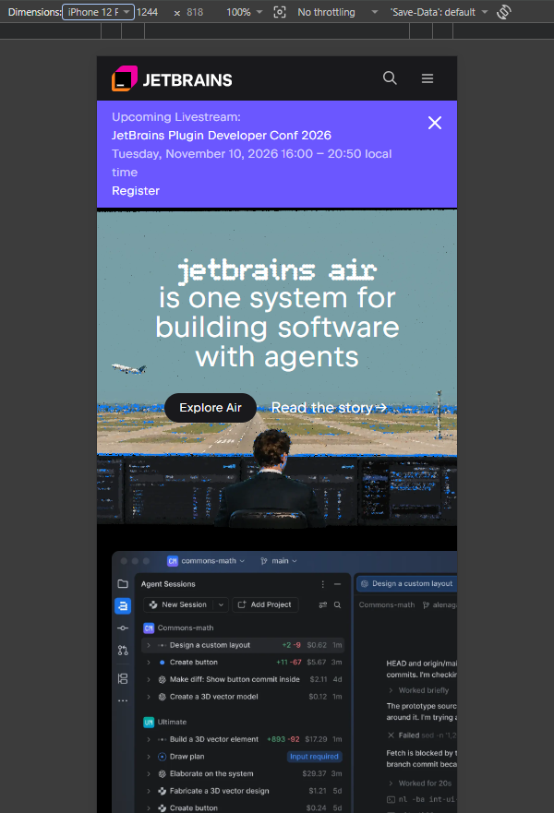
Рисунок 11 — Главная в режиме эмуляции смартфона

3.7. URL (адреса страниц)
Статус: В порядке
Результаты проверки:
- Адреса человекопонятные: /idea/, /idea/whatsnew/, /company/customers/ — нижний регистр, слова через дефис, нет идентификаторов вида /?p=123.
- Большинство адресов оформлено единообразно, со слешем в конце. Продукты вынесены на поддомены (blog., account., academy., junie., air.).
- Параметры встречаются в отдельных ссылках: ?office=… в контактах, ?lang=en у ссылки на соцсеть, UTM-метки у ссылки на магазин сувениров; фильтры задаются через хэш (#tech=…, #type=…). В основной структуре сайта лишних параметров нет.
- Дублирование контента ограничено указанием canonical (на главной и на /idea/ он есть).

3.8. Внутренняя перелинковка и битые ссылки
Статус: Есть замечания
Результаты проверки:
- С главной есть ссылки на ключевые разделы: Products, For Business, Education, Solutions, Support, Pricing, More, а также Store и JetBrains Account. Страницы логично связаны.
- Большинство анкоров информативные («Explore Air», «IntelliJ IDEA IDE for Java and Kotlin», «Read the full case study»). Замечания: встречаются общие анкоры «Explore», «Learn more», «and more», «Get help», а у ссылки-логотипа и значков соцсетей нет видимого текста (нужен текстовый атрибут для доступности).

3.9. Индексация
Статус: Есть замечания
Результаты проверки:
- Доступа к Google Search Console и Яндекс.Вебмастеру у автора нет, поэтому данные получены поисковым запросом site:jetbrains.com в Google и Яндексе.

Что проверялось | Результат
Примерное число страниц в Google | Google не показывает общее число результатов; в выдаче присутствуют главный сайт и поддомены (junie., academy., plugins., blog.)
Примерное число страниц в Яндексе | Яндекс общее число результатов не показывает; в выдаче есть страницы поддоменов (kmp., account., junie., internship.)
Главная и страницы продуктов в индексе | Главная страница jetbrains.com в выдаче Google есть (первой строкой)
Служебные страницы не индексируются | Нет: в Яндексе в индексе есть служебные страницы (account.jetbrains.com/login, cache-redirector.jetbrains.com)
Доступ к Search Console / Вебмастеру | нет (сайт не принадлежит автору)

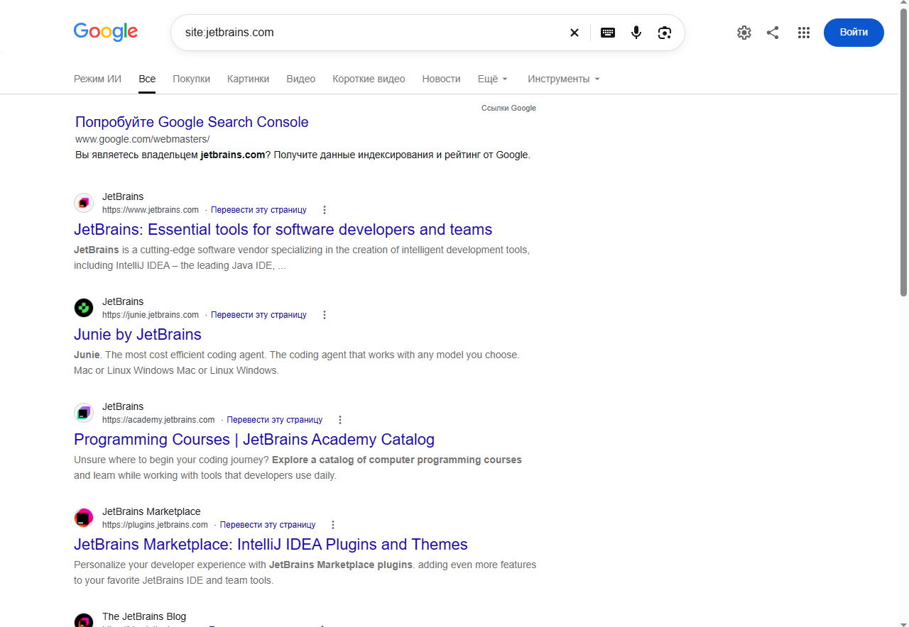
Рисунок 12 — Google

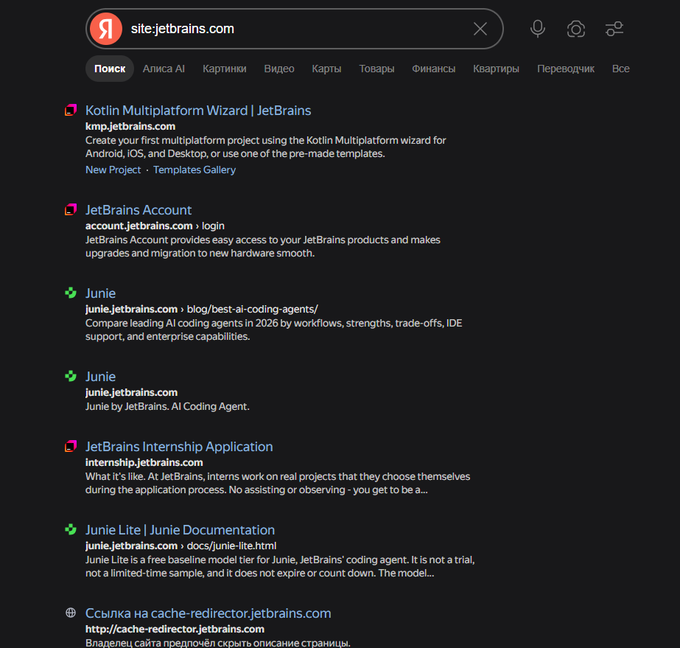
Рисунок 13 — Яндекс

4. Сводная таблица
№ | Пункт чек-листа | Статус | Краткий вывод
1 | HTTPS | В порядке | Подключение защищено, mixed content нет, canonical на https
2 | robots.txt и sitemap.xml | Есть замечания | robots.txt и sitemap в порядке; в карте много URL с параметрами
3 | Title и Description | В порядке | Уникальные, длина в норме, ключевые слова в начале
4 | Заголовки H1–H3 | Есть проблема | Два H1 на /idea/, H1 главной слишком узкий, дубли блоков
5 | Скорость (PageSpeed) | Есть проблема | Mobile 30 баллов (TBT 1 310 мс, LCP 8,8 с), Desktop 63; INP на мобильных 268 мс
6 | Мобильная адаптация | В порядке | Адаптивная вёрстка, бургер-меню, viewport есть
7 | URL | В порядке | ЧПУ, единый стиль; параметры только в отдельных ссылках
8 | Перелинковка и битые ссылки | Есть замечания | Общие анкоры («Explore», «Learn more»), нет текста у логотипа и значков
9 | Индексация | Есть замечания | В Яндексе в индексе служебные страницы (account…/login)

5. Рекомендации
- Оставить на странице /idea/ только один заголовок H1 («IntelliJ IDEA»), а второй перевести в H2 или в обычный текст.
- Сделать H1 главной страницы отражающим главную тему сайта (инструменты разработчика JetBrains), а продукт Air вынести в H2.
- Устранить дублирование блоков и заголовков в разметке главной страницы.
- Заменить общие анкоры «Explore», «Learn more» на описательные («Explore Kotlin ecosystem», «Learn more about TeamCity»).
- Добавить текстовые подписи (alt / aria-label) ссылке-логотипу и значкам соцсетей.
- Регулярно проверять сайт на битые ссылки и скорость загрузки.
- Снизить блокировку основного потока и улучшить отклик на мобильных устройствах (лабораторный TBT 1 310 мс, INP 268 мс при норме до 200 мс): уменьшить объём и время выполнения JavaScript, отложить сторонние скрипты.
- Исключить из sitemap страницы сравнения продуктов с параметрами (?product=...&product=...) или указать для них canonical на основную страницу.
- Закрыть от индексации служебные страницы (account.jetbrains.com/login, cache-redirector.jetbrains.com), например директивой noindex или правилами robots.txt.

6. Выводы
В ходе работы проведён аудит сайта jetbrains.com по девяти пунктам чек-листа. Технические основы сайта выполнены хорошо: подключение защищено, адреса читаемые, мета-теги уникальные и нужной длины, есть тег viewport, канонические ссылки и hreflang, мобильная версия отображается корректно. Основные замечания связаны со скоростью (Performance 30 баллов на мобильных и 63 на компьютере, высокий TBT, INP 268 мс у реальных пользователей на мобильных), структурой заголовков (два H1 на странице продукта, слишком узкий H1 главной), общими анкорами ссылок, большим числом параметрических URL в карте сайта и служебными страницами в индексе Яндекса.

